الأستاذة | مؤسسة العمل | المستوى | المقطع | المشروع التكنولوجي
تاني سميـرة | الشهيد فضيل اعمر ببني سليمان المدية | 3 متوسط | الظواهر الضوئية | العين و الألوان

مؤشرات التقويم | - يعمل جماعيا و يتقبل أفكار الآخرين.  - يجسد تجربة التركيب الجمعي للضوء او نموذج التركيب الطرحي.  - يتقن – يبدع – يتميز.
العقبات المطلوب تخطّيها | - الدقة في القياسات للحصول على مجسم مطابق للمواصفات .  - استعمال أدوات الرسم و التثبيت : (الكلابة - مفك البراغي – الغراء –المقص-الأوراق)
السندات التعليمية | ورق السيلوفان- كرتون- قرص ملون – محرك- بطارية -

أنشطة الأستــــــــاذ | أنشطة التلميـــــــذ
- يقدم المشروع التكنولوجي وفق المراحل التالية:  - مرحلة اقتراح المشروع التكنولوجي: تتلازم مع الوضعية الانطلاقية  - مرحلة متابعة تنفيذ المشروع التكنولوجي: تتلازم مع الحصص التعلمية المختلفة (اكتساب موارد أو تعلم الإدماج.  - مرحلة تقييم المشروع التكنولوجي تكون في ختام الميدان، تتزامن حل وضعية الانطلاق أو إدماج التعلمات و يقيم وفق شبكة تقويم خاصة.  وظيفة المشروع : كيفية تمييز العين للألوان | - التخطيط لمشروعهم ثمّ العمل على تنفيذه ليكون جاهزا في ختام دراستهم لميدان الظواهر الضوئية.  

الخطوات | الانشطة | الهدف
- رسم اربع مثلثات صغيرة ذات حواف 1 سم على الكرتون  - لصق اوراق السيلوفان الملونة لتناسب كل نافذة مفتوحة.  - طي المجسم لنتحصل على رباعي  - تثبيت الحواف بشريط لاصق | المشروع الاول المقترح :انجاز مجسم باوراق السيلوفان لتجسيد التركيب الجمعي للضوء و التركيب الطرحي  الوسائل اللازمة: قطعة كرتونية (40سم*40سم) ،أوراق السيلوفان،غراء  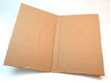  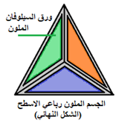  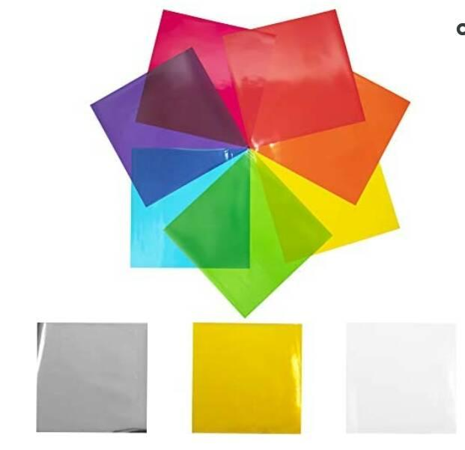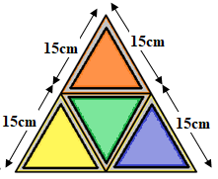 | تحريك المجسم بطريقة دائرية للنظر الى تأثير مزج ألوان الضوء و تسجيل الملاحظات
اقتراح: يمكن استعمال كرة مضيئة داخل المجسم | 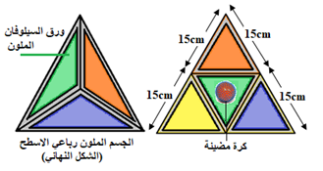  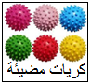 | الحصول على اضاءة أشد و اكبر قدر من تداخل الالوان
- قص قرص من الورق المقوى و تلوينه بالوان السبعة.  - انجاز دارة كهربائية بسيطة  - تثبيت القرص في المحرك | المشروع الثاني المقترح :انجاز قرص نيوتن الدوار  الوسائل: قرص ملون – محرك-بطارية –حشبة – اسلاك توصيل  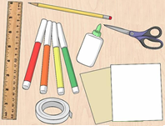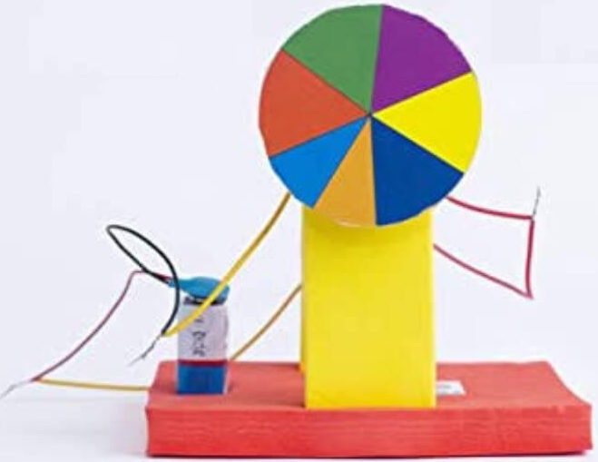 | تجسيد تركيب و تحليل طيف الضوء الأبيض


